DNA
Deoxyribonucleic acid
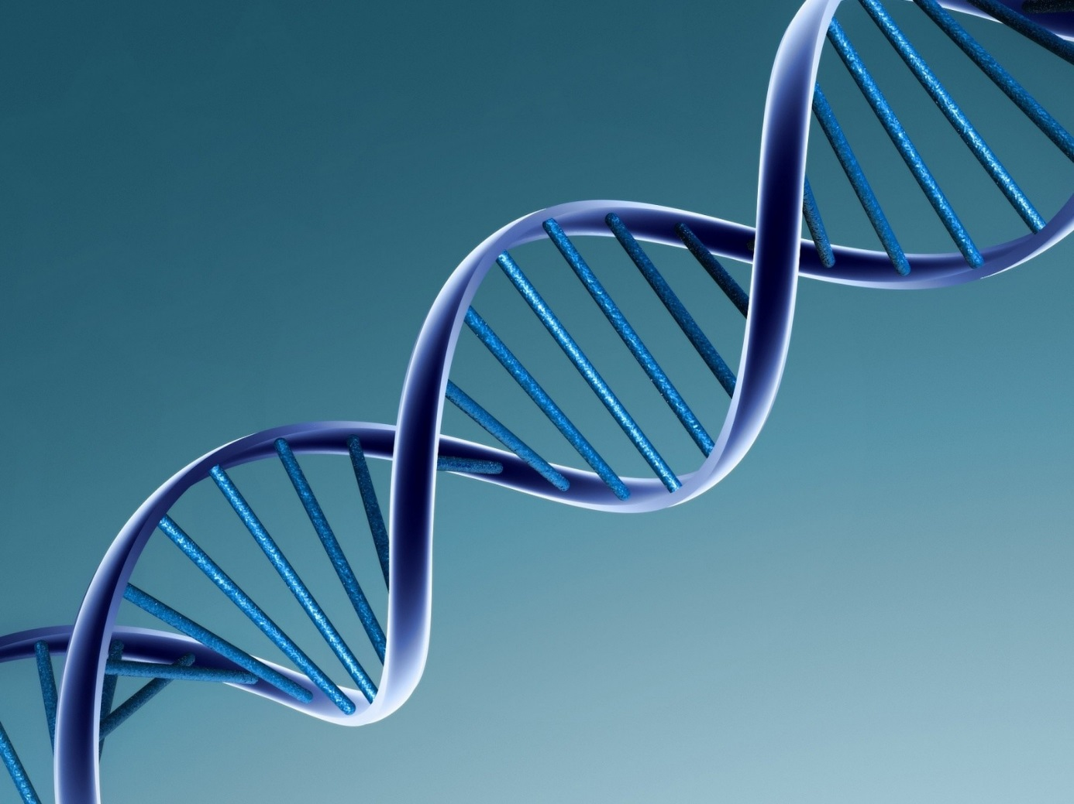

Naam: Tobias de Kruiff
Klas: 3ZW
Vak: Biologie
Docent: Peter Smit
Datum: 13 juni 2017
Inhoudsopgave bladzijde

Voorwoord 3
DNA 4
De ontdekking van DNA 5
De bouw en structuur van DNA 6
Celdeling 7
Mutatie 8
Nawoord 9
Bronvermelding 10
Schutblad 11

Voorwoord

In dit werkstuk ga ik jullie meer informatie geven over DNA, mutaties en celdeling.
Waarom ik dit onderwerp heb gekozen, is omdat dit onderwerp mij heel erg aantrekt.
Biologie is één van mijn leukste vakken en dus wil ik graag een spreekbeurt, presentatie of een werkstuk over een biologisch onderwerp geven/maken.

DNA

Je genen bestaan uit een chemische stof die DNA (Deoxyribonucleic acid, in Nederlands vertaald is desoxyribonucleïnezuur) wordt genoemd.
(DNA), een lang, gekronkeld molecuul dat strak verpakt is in structuren die chromosomen heten, en in de kern van iedere cel zitten.
Iedere cel, behalve de geslachtcellen, bevat 23 paren chromosomen.
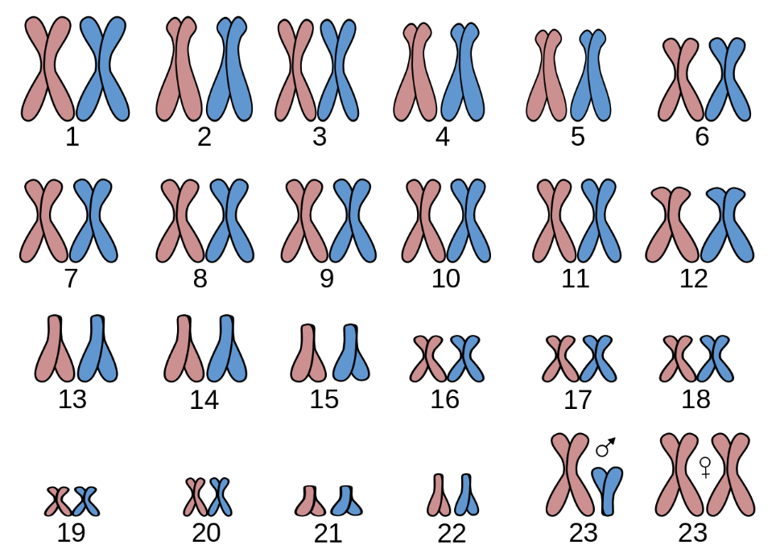
De 23 Chromosomen paren
Je krijgt er 23 van je moeder en 23 van je vader.
DNA is het belangrijkste molecuul in al je cellen. Je DNA bevat namelijk alle genetische informatie. Het functioneren van alle onderdelen, klein of groot, ligt vast in deze kleine moleculen.
Je DNA bepaalt niet alleen de kleur van je ogen en huid maar bevat het ontwerp van elk molecuul in je lichaam. Je kunt DNA daarom zien als een blauwdruk van je lichaam.

De cellen zijn piepkleine levende eenheden waarin zich voortdurend duizenden ingewikkelde chemische reacties afspelen. Deze reacties, die energie genereren en de cel opbouwen en onderhouden, worden versneld door enzymen.
Enzymen worden gemaakt onder beheer van DNA in de chromosomen van iedere celkern.

De ontdekking van DNA

Gregor Mendel publiceerde in 1866 een onderzoek waarin hij aantoonde dat eigenschappen erfelijk kunnen zijn.
Nu is dat niet direct de ontdekking van DNA, maar het is wel de ontdekking van de functie van DNA.
Nu bekend was dat eigenschappen geërfd konden worden, ging men op zoek naar hoe dat precies in werking ging.
Pas in 1944 toonde Oswald Avery aan dat de functie van het doorgeven van erfelijke informatie in het DNA molecuul lag.
In 1953 werd de exacte structuur van DNA bekend. Sindsdien is het onderzoek van DNA explosief toegenomen.
Geen wonder, het DNA molecuul bevat alle informatie over het leven en de onderzoeksmogelijkheden zijn dan ook eindeloos.
Doordat er steeds meer bekend wordt over DNA, kunnen bijvoorbeeld ook steeds meer genetische afwijkingen en aandoeningen worden behandeld.
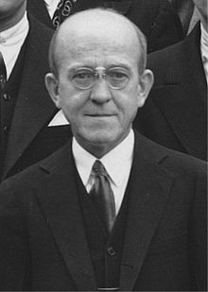
Oswald Avery
21 oktober 1877 – 20 februari 1955
Canada – Verenigde Staten

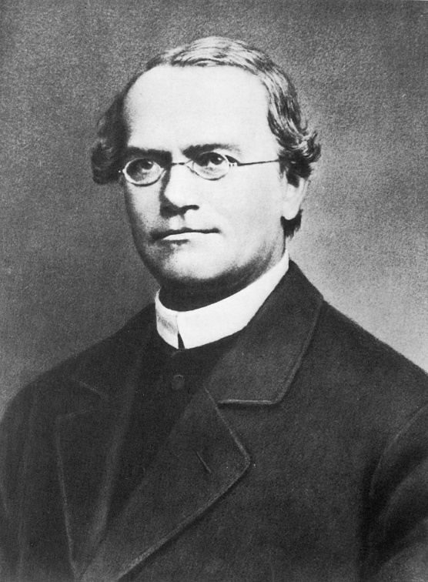
Gregor Mendel
20 juli 1822 – 6 januari 1884
Tsjechië – Tsjechië
De bouw en structuur van DNA

De strengen van het DNA bestaan uit een reeks van basen. Die basen zijn verbonden tot een dubbel spiraal, ook wel een dubbele helix genoemd. Zo’n dubbele helix kan je vergelijken met een wenteltrap. Een DNA-streng opgebouwd uit Nucleotiden. iedere Nucleotide bestaat uit drie onderdelen, namelijk: een base, een Desoxyribosegroep en een fosfaatgroep.
De basen vormen baseparen en zijn verantwoordelijk voor de erfelijke informatie. De Deoxyribosegroepen en de fosfaatgroepen vormen samen twee spiralen van het DNA.
Het DNA bestaat uit verschillende basen. Namelijk: Guanine (G), Adenine (A), Thymine (T) en Cytosine (C).
De basen strekken zich uit en worden verbonden door waterstofverbindingen. Op deze manier is elk DNA-streng met de basen verbonden.

De basen vormen samen paren met elkaar: A zit altijd tegenover T en G is altijd verbonden met C.
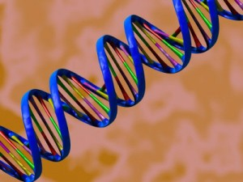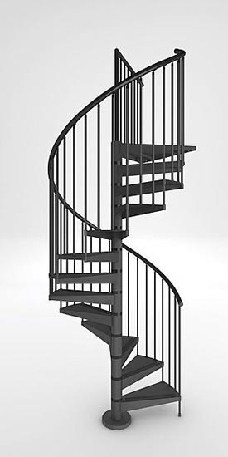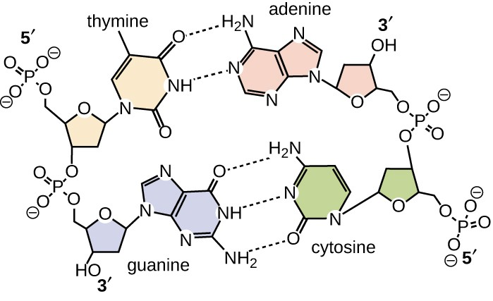
Celdeling

De celdeling van alle lichaamscellen wordt mitose genoemd. Bij mitose ontstaat er uit één cel twee identieke nieuwe cellen. Een cel bezit een diploïde chromosomen set. Zo’n chromosomen set bestaat uit 22 paren chromosomen en twee geslachtschromosomen.
Kort voor de celdeling worden deze verdubbeld, zodat chromosomen ontstaan, die uit twee chromatiden bestaan
Mitose wordt verdeeld in vier fasen: Profase, Metafase, Anafase en de Telofase.
Tijdens de Profase lost het kernmembraan op. De al verdubbelde chromosomen trekken zich samen en worden zichtbaar. De beide centriolen van de oorspronkelijke cel gaan elk naar een uiteinde van de cel, zodat ze tegenover elkaar liggen. Ze vormen dunne vezels, de kernspoel. Aan het begin van de tweede fase, de Metafase, worden de chromatiden zichtbaar. Zij ordenen zich in het midden van het cellichaam, in de vorm van een ster.
In de volgende fase, de Anafase, delen de tegenover elkaar liggende chromatiden zich van elkaar. Er ontstaan twee identieke groepen chromosomen.
De draden van de kernspoel zorgen ervoor dat elke pool een chromomosomengroep in haar richting kan trekken. In de Telofase, de laatste fase, worden de over beide verdeelde celpolen chromosomen weer onzichtbaar. Zij vormen de door een kernmembraan omgeven celkern van de dochtercel. Het cytoplasma van de oorspronkelijke cel wordt door een insnoering door midden gedeeld, waardoor twee nieuwe dochtercellen met elk 23 chromosomenparen ontstaan.
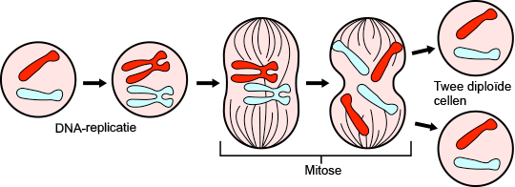

Mutatie

In een cel zijn stofwisselingsprocessen actief, ze zijn afhankelijk van de informatie die het DNA in de celkern bevat. DNA Moleculen zijn zeer kwetsbaar, hierdoor kunnen ze dus gemakkelijk beschadigen. Zo´n beschadiging wordt meestal weer hersteld onder invloed van speciale enzymen. Maar soms is het niet mogelijk, dan zijn de volgorde van de stikstofbasen in het DNA blijvend gewijzigd. Zo´n verandering wordt mutatie genoemd.
Mutaties kunnen in elke cel plaatsvinden. Gelukkig komt een mutatie in de meeste cellen niet tot uiting. Dit komt doordat een groot deel van de genen in een celkern niet actief is.
Voorbeeld van mutatie is: als er bij een volwassen persoon in een levercel een gen voor oogkleur een mutatie ondergaat. Dan komt dit niet tot uiting, omdat een gen voor de oogkleur in een levercel niet actief is. deze gen is alleen actief in de cellen van de iris.

Een mutatie kan alleen gevolgen hebben als het bij een actief gen optreed. De meeste gemuteerde allelen zijn recessief, hierdoor komen ze dus niet tot uiting in het fenotype.
Als er bij een individu een mutatie tot uiting komt, dan wordt dit individu een mutant genoemd. En als er bij een individu geen enkele mutatie tot uiting is gekomen, dan wordt het wildtype genoemd.
Gemuteerde allelen die recessief zijn kunnen generaties lang aan de nakomelingen worden doorgegeven. Zonder dat ze tot uiting komen. Deze allelen komen pas tot uiting als een eicel met het gemuteerde allel wordt bevrucht door een zaadcel met hetzelfde gemuteerde allel. Maar deze kans is zeer klein. Mutaties kunnen gunstig en ongunstig zijn, de meeste mutaties zijn ongunstig. Mutaties kunnen heel plotseling optreden. Onder natuurlijke omstandigheden komen mutaties niet vaak voor. Maar wel als een individu veel word blootgesteld aan kortgolvige straling of bepaalde chemische stoffen. Deze stoffen worden mutageen genoemd.
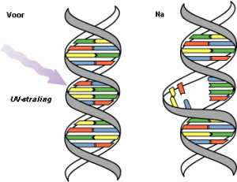

Nawoord

Het is een super interessant onderwerp, ik heb er ook veel van geleerd.
Ook is het een best pittig onderwerp, je moet het kunnen begrijpen.
Ik zelf zou het niet nog een keer erover doen, het is veel informatie zoeken, want ik weet bijna niets over het onderwerp.
Het is super leerzaam dat want ik heb er veel van geleerd.

Bronvermelding

http://wetenschap.infonu.nl/natuurverschijnselen/83707-dna-structuur-opbouw-deling-en-verdubbeling.html
https://biologielessen.nl/index.php/dna/712-mutaties
http://mens-en-gezondheid.infonu.nl/diversen/132927-de-volledige-celcyclus.html
http://www.menselijk-lichaam.com/cel/bouw-van-het-dna/
http://www.zowerkthetlichaam.nl/96/mitose-van-cellen/
https://nl.wikipedia.org/wiki/Desoxyribonucle%C3%AFnezuur
Ook heb ik veel informatie uit boeken gehaald.

